内藤記念科学振興財団の  助成金による会議開催報告 |  | 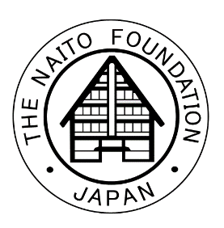 |  | 〒113-0033  東京都文京区本郷  3丁目42番6号  南江堂ビル８階  内藤記念科学振興財団  PHONE : (03)3813-3005  : (03)3811-2917
助成金名 | 20 年度内藤記念講演助成金（ 季）記入例：春季・夏季・秋季・冬季 |  | コード番号  (※財団記入) |  | 20 -
国際会議の名称
申請者の氏名
申請者の所属・役職
実施結果

注) 本報告書は、文字の大きさを10ポイントで作成してください。

本助成金による国際会議の講演集・抄録集は、電子ファイルで送付ください。

